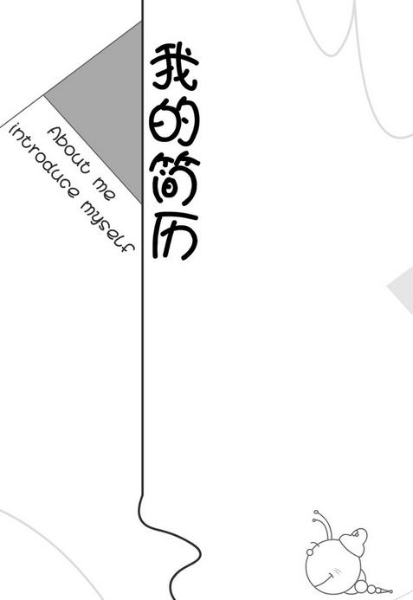
本人的帅照！！

姓名:王顺龙
电话:17387232652
专业:学前教育
毕业学校:滇西科技师范学院

本人求职意向:比如幼儿园特级教师，高级教师等的，但我希望我未来的职位还是能够符合我这个专业，这样我才能发挥我所学的各种技能，使之用到恰当之处，发挥用途！！
教育背景:本人在滇西科技师范读教师类专业，并在19年12月考取了教师资格证。又用了两年过了英语四级考试。各科专业必修课成绩优异。
职业技能:幼儿舞蹈的跳和创编、音乐、钢琴的弹唱、美术和手工制作、幼儿的卫生保健！
工作经验:曾在大三出去实习对时候去到了孟定镇哆唻咪幼儿园辅助，有着和孩子交流接触的过程，懂得孩子需要些什么，该做什么。这其中还和那些老一辈的教师们学到了一些知识阅历！！
荣誉奖励:曾在大一参加院级课间操比赛荣获一等奖、在羽毛球社比赛得个优秀奖、带领我的创业团队取得好成绩等等之类。

自我评价:我算是个很外向的人吧！做事动手能力还是很强的，有着理科生缜密的思维逻辑，对于一件事很认真去完成，有着自己的主见，有着足够的创新能力希望领导能录取我这埋没在沙堆中的金子，让我能发光发亮！！

此致！
敬礼。

申请人:王顺龙

